Консультация для педагогов

Особенности эмоционального развития дошкольника 3–7 лет: Психологические и педагогические аспекты

Первостепенные изменения в эмоциональной сфере у детей на этапе дошкольного детства обусловлены установлением иерархии мотивов, возникновением новых интересов и потребностей.
Чувства ребенка–дошкольника постепенно теряют импульсивность, становятся более глубокими по смысловому содержанию. Тем не менее, остаются трудно контролируемыми эмоции, связанные с органическими потребностями, такими как голод, жажда и т. д. Изменяется и роль эмоций в деятельности дошкольника. Если на предыдущих этапах онтогенеза основным ориентиром для него являлась оценка взрослого, то теперь он может испытывать радость, предвидя положительный результат своей деятельности и хорошее настроение окружающих.
Постепенно ребенком–дошкольником осваиваются экспрессивные формы выражения эмоций – интонация, мимика, пантомимика. Овладение этими выразительными средствами, кроме того, помогает ему глубже осознать переживания другого. Свое влияние на эмоциональное развитие оказывает развитие познавательной сферы личности, в частности, включение речи в эмоциональные процессы, что приводит к их интеллектуализации.
На протяжении дошкольного детства характерные черты эмоций проявляются на основании преобразования общего характера деятельности ребенка и усложнения его взаимоотношений с окружающим миром.
Ориентировочно в 4–5 лет у ребенка начинает формироваться чувство долга. Нравственное сознание, будучи основанием этого чувства, оказывает содействие в понимании ребенком требований, которые ему предъявляются, и которые он соотносит со своими поступками и поступками окружающих сверстников и взрослых. Наиболее ярко чувство долга демонстрируется детьми 6–7 лет.
По данным исследований, активное становление любознательности содействует развитию удивления, радости открытий.
К 5–6 годам дошкольники способны понять простые (радость, страх, печаль, гнев) и социальные эмоции (обида, стыд, вина), а к 7 годам – сложные эмоции (отвращение, презрение, удивление). Следует отметить, что своевременное развитие у детей понимания общих аспектов эмоций: способов их выражения, ситуативных причин, влияния внешних напоминаний о событии как активатора эмоции – необходимое условие понимания детьми менталистских аспектов эмоций и влияния рефлексии и размышлений на возникновение эмоций.
Таким образом, ключевыми моментами эмоционального развития ребенка дошкольного возраста являются:
- освоение социальных форм выражения чувств;
- формируется чувство долга;
- получают дальнейшее развитие эстетические, интеллектуальные и моральные чувства;
- благодаря речевому развитию эмоции становятся осознанными;
- изменяется роль эмоций в деятельности ребенка, формируется эмоциональное предвосхищение;
- появляется способность предвидеть эмоциональные результаты своей деятельности;
- дошкольник превращается в субъект эмоциональных отношений, сопереживая другим людям.
Основными средствами эмоционального развития детей–дошкольников являются общение, совместная творческая деятельность детей и взрослых, игровая, художественно-эстетическая и культурно-досуговая виды деятельности.
Важнейшее значение в эмоциональном развитии ребенка имеют общение с окружающими людьми.
Как известно, дошкольники отличаются особой искренностью и непосредственностью в эмоциональных проявлениях, но не всегда способны найти формы адекватного выражения собственных эмоциональных состояний и объяснить вызвавшие их причины. Поскольку средства выражения эмоций по своей природе коммуникативны и, следовательно, культурно обусловлены, то ребенок обучается владению ими в ходе онтогенетического развития, а в роли носителя этих форм выступает взрослый.
В современном дошкольном образовании развитие эмоциональной сферы детей – обеспечение их эмоционального благополучия, развитие эмоционального интеллекта, эмоциональной отзывчивости, способности сопереживать неудачам и радоваться успехам других, умения адекватно проявлять собственные чувства – рассматривается как приоритетное направление профессиональной деятельности педагога дошкольной образовательной организации.
В новой редакции программы «От рождения до школы» подчеркивается первостепенная значимость заботы об эмоциональном благополучии детей, поддержания у них жизнерадостного настроения, создания условий для самореализации в разнообразной деятельности.
Дети эмоционально благополучны, если они получают удовольствие от игры и досуговой деятельности, совместного времяпровождения со своей семьей, с друзьями и другими детьми своего возраста.
В дошкольном образовательном учреждении первостепенное значение для эмоционального благополучия ребенка имеет эмоциональное отношение к нему воспитателя. Отношение воспитателя к ребенку – это система разнообразных чувств к ребенку, поведенческих стереотипов, особенностей понимания и восприятия его характера и поступков. Компоненты эмоционального отношения к детям: действия воспитателя, общий эмоциональный фон в работе воспитателя, особенности принятия ребенка, наличие и характер дистанции между педагогом и ребенком.
Наиболее благоприятным для эмоционального развития детей и формирования их активности, позитивного опыта переживаний является демократический стиль педагогической деятельности, опирающийся на потребности ребенка в положительных эмоциях и притязании на признание. Воспитателю в каждой конкретной ситуации необходимо понять причину эмоционального дискомфорта ребенка и выбрать ту форму общения с ним, которая адекватна типу поведения ребенка и неудовлетворенной потребности:
− если дети стремятся быть как можно ближе к воспитателю, необходимо выбрать непосредственно-эмоциональную форму общения и постепенно переходить к ситуативно-деловой форме;
− дети, желающие общаться любой ценой с лидерами группы, нуждаются в личностном и деловом общении с воспитателем;
− для детей, неспособных установить продолжительный контакт со сверстниками при наличии доброжелательного отношения к ним, предпочтительнее деловая форма общения, помощь в налаживании контактов, одобрение;
− в случае, если дети не испытывают потребности в общении со взрослыми и сверстниками, предпочтительнее личностная форма общения (подчеркивание интересов, внимание к успехам).
Основная задача педагога состоит в том, чтобы с учетом возраста и способностей детей помочь им научиться совладать с собственными эмоциями, выражать их социально приемлемым образом.
В связи с этим большое внимание уделяется определению способов интенсификации эмоционального развития детей, которые, в основном, сводятся к следующим:
– оказание детям помощи в осознании собственных эмоций посредством использования книг, кукол, настольных и ролевых игр, сочинения историй;
– обучение детей идентификации и вербализации собственных эмоций, «чтению» эмоциональных сигналов других детей и взрослых;
– наблюдение за невербальным поведением детей, их игровой или художественной деятельностью с целью определения и устранения конструктивными способами симптомов, свидетельствующих о переживании сильных негативных эмоций;
– принятие негативных эмоциональных переживаний детей в отличие от их поведения;
– отказ от негативных суждений по поводу поведения ребенка, от нравоучений, оскорблений, нотаций, отвержения, выражения жалости и чрезмерной опеки;
– вербальные сообщения, свидетельствующие об эмпатии, демонстрация готовности к общению;
– владение техникой «активного слушания»;
– совместное с ребенком решение проблемы.
В Федеральном государственном образовательном стандарте дошкольного образования эмоциональное развитие детей рассматривается как одно из направлений социально-коммуникативного развития дошкольников. Это, в свою очередь, требует от педагогов использования в образовательном процессе адекватных дошкольному возрасту методов и приемов развития у детей эмоционального интеллекта.
Принимая во внимание наглядно-образный характер мышления дошкольников прежде всего остановимся на наглядных методах и приемах, направленных на формирование у детей представлений об эмоциях, развитие способности к распознаванию эмоций и анализу причин и следствий эмоциональных проявлений. Основным в этой группе является метод демонстрации (рассматривания) наглядных пособий, в качестве которых выступают:
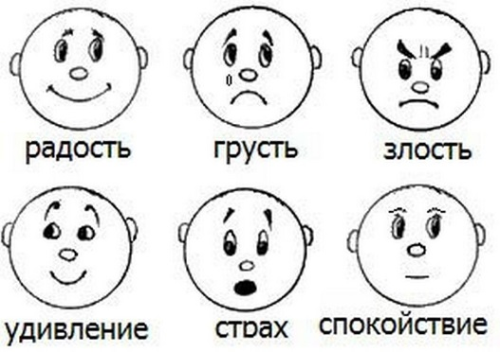
− схематичные изображения эмоций (пиктограммы);

− фотографии лиц людей с различными выражениями;

− карточки с изображениями детей и взрослых в разных состояниях;
− картинки с изображениями людей в разных эмоциогенных ситуациях;
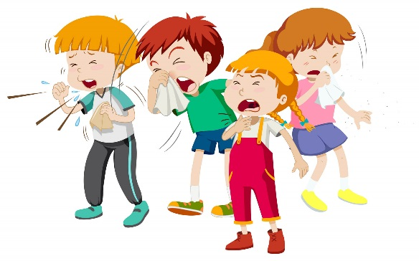
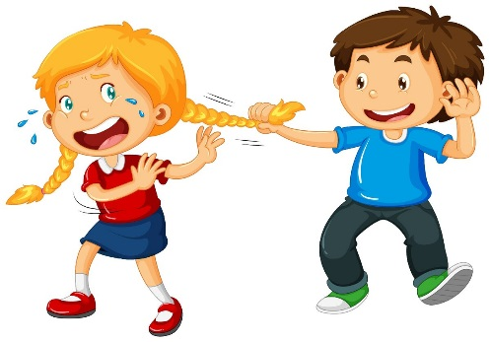

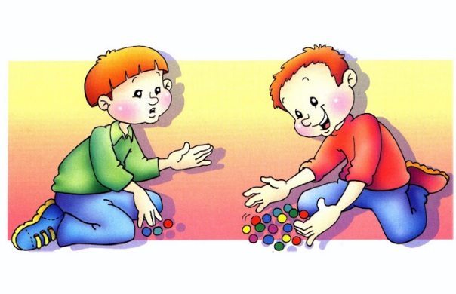

− книжная графика – иллюстрации к сказкам, рассказам, стихотворениям, отражающие различные эмоции человека;
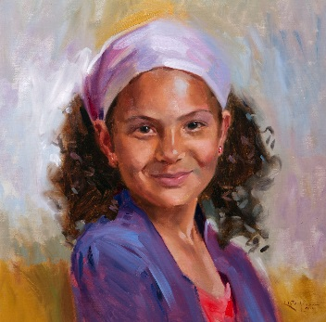
− репродукции картин (пейзаж, натюрморт, портрет);
− эмоционально-содержательные панно (например, панно «Радуга», где в начале каждой цветной полоски изображен графический эталон определенной эмоции, и ребенок, в зависимости от настроения, может поместить свою фотокарточку на ту или иную цветную полоску радуги или панно «Домик настроений» – домик с кармашками и набором пиктограмм эмоций).
Также к методу демонстрации относится просмотр мультфильмов и постановок спектаклей, который позволяет показать детям сам процесс развития эмоций и чувств героев.
В качестве наглядных приемов выступают:
– показ способов действий с наглядным материалом (например, показ соотнесения фотографий лиц людей с разными выражениями и схематичных изображений экспрессивных признаков эмоций);
– показ мимикой эмоциональных состояний;
– показ образца рассуждений (предложение педагогом структуры рассказа об эмоциональном состоянии изображенного человека и т.д.).
К словесным методам развития у дошкольников эмоционально-перцептивной способности, стимулирующие внутреннюю сферу детей и побуждающие их к обсуждению различных эмоций относятся:
− беседы об эмоциональных состояниях – о радости, печали, страхе и других эмоциях;
− беседы о выразительности и изобразительности в произведениях искусства – о музыкальной интонации, о колорите в живописи, об изобразительности и выразительности слова в литературе;
− чтение художественной литературы – сказок, рассказов, стихотворений, где в ярких образах передаются эмоциональные переживания человека. Во время чтения рекомендуется время от времени останавливаться и побуждать детей к определению чувств персонажей, а также к обсуждению поведенческих проявлений персонажей, раскрывающих их чувства;
− рассказ педагога, содержанием которого является информация о причинах эмоций и следствиях эмоциональных проявлений людей в различных социальных контекстах;
− рассказы детей, отражающие их эмоциональный опыт – опыт эмоционального проживания ситуаций различного модального содержания (радостного, печального и пр.), или соответствующие определенному эмоциональному состоянию изображенного человека.
К приемам словесного воздействия относятся и различные вопросы:
– конкретизирующие экспрессивные и импрессивные признаки, причины возникновения эмоций изображенного человека:
«Посмотрите на лицо этого мальчика. Как он себя чувствует? Как определить по выражению его лица, что ему страшно? Как вы думаете, что с ним случилось?»;

– актуализирующие представления детей о содержании идентифицируемых переживаний: «Вспомни, когда ты был так же расстроен. Что тебя расстроило? Как ты выглядел? Что ты чувствовал?»;
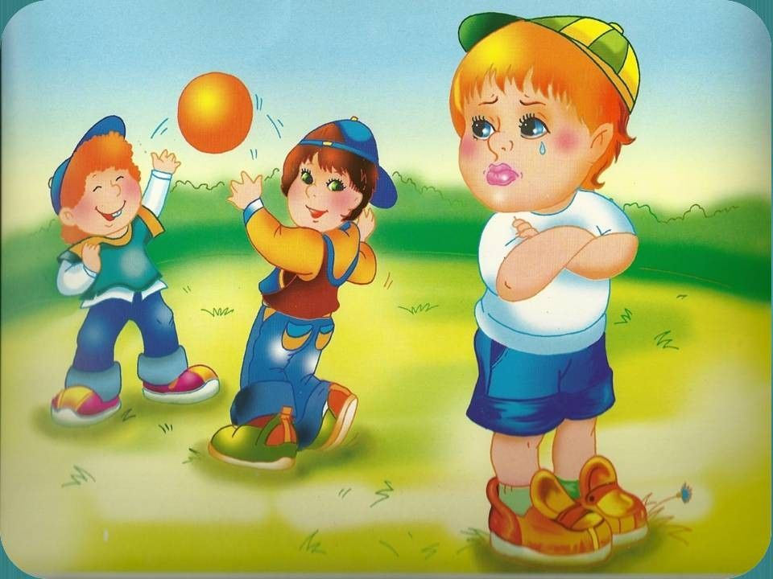
– побуждающие к оценке эмоциональных состояний с позиции морального выбора: «Правильно ли поступили дети? Как бы вы поступили, если бы находились рядом? Какие бы вы слова произнесли, чтобы изменить плохое настроение мальчика?»;

– побуждающие к сопереживанию героям художественных произведений («В какие моменты вам было жаль героя? В какие моменты вы радовались вместе с героем?»).
Также целесообразно использовать такие словесные приемы, как:
– указание, то есть обращение внимания на экспрессивные признаки эмоций – мимическую складку рта, рисунок бровей, глаз («Ей грустно. В ее глазах слезы, уголки рта опущены»; «Он злится. Его губы плотно сжаты, брови сдвинуты»);
– пояснение роли интонации, мимики, позы, жеста в создании конкретного эмоционального состояния;
– прогнозирование ситуаций, способных вызвать определенное состояние изображенного человека;
– вербализация детьми процесса воссоздания эмоции в собственной мимике, позе;
– упражнения на развитие словаря эмоций:
- придумывание окончания фраз («Мне грустно, когда…», «Я удивляюсь, когда…» и т. п.);
- подбор к словесным обозначениям эмоций синонимов («Как по-другому сказать, что человек радостный?») и антонимов;
- сравнение выражения противоположных («Чем отличаются радость и злость?») и близких эмоциональных состояний («Чем отличаются печаль и горе?»).
Особая роль в дошкольном возрасте отводится игровым методам и приемам развития у детей эмоционально-перцептивной способности. Основным методом является дидактическая игра, в частности, настольно-печатные дидактические игры для развития у дошкольников умений распознавать, словесно обозначать и сравнивать эмоции людей по схематическим изображениям, фотоэталонам, сюжетным картинкам; передавать эмоции с помощью мимики и пантомимы.
Среди игровых приемов развития у детей рассматриваемой способности следует выделить:
– элементы соревнования – организацию конкурсов, предполагающих участие команд детей в демонстрации эмоций с помощью мимики и пантомимы, в опознании эмоций по фотографиям, в определении эмоционального значения фрагментов стихотворений и музыкальных произведений и т. п.;
– прием оживления воспринимаемого персонажа – высказывание суждений от лица изображенного человека, соответствующих его настроению.
Использование практических методов и приемов способствует овладению детьми опытом кодирования и декодирования эмоциональных состояний.
Моделирование эмоций – это метод экстериоризации эмоциональных состояний человека символическими средствами (зарисовки, схемы, цветоизображения, проволочные и картонажные фигурки).
Например,
– изображение предметов, вызывающих радость, грусть, страх и прорисовывание лицевой экспрессии персонажей, соответствующей изображенной на картинке эмоциогенной ситуации;
– рисование человека в разных эмоциональных состояниях;
– конструирование схем эмоций из отдельных подвижных элементов лицевой экспрессии (брови, глаза, рот, носогубные складки);
– «изображение» различных поз в процессе действий с подвижными картонными, проволочными, пластилиновыми фигурками;
– рисование различных эмоций под музыку с использованием соответствующей цветовой палитры;
– изображение в альбоме многоэтажного «Дома настроений» и выбор цвета для закрашивания окошек, где «живут» те или иные эмоции – радость, печаль, страх, злость, отвращение, стыд, презрение, удивление;
– создание «Книги настроений», страницы которой заполнены сюжетными рисунками, передающими различные эмоциональные состояния;
– создание детьми «мультфильмов», то есть оформление сюжета каждой картинки и дорисовывание выражения лица героя в процессе работы с заготовкой, состоящей из нескольких квадратов с изображениями главного героя в различных позах с непрорисованной лицевой экспрессией.
Для развития у детей старшего дошкольного возраста эмоционально-перцептивной способности эффективно использовать следующие упражнения:
− упражнения (этюды) на воспроизведение эмоций с помощью невербальных средств – мимики, пантомимы, интонации голоса. Содержанием этюдов являются жизненные или сказочные ситуации различного эмоционального значения. После разыгрывания этюда целесообразно остановиться на анализе экспрессивных и импрессивных признаков эмоций, воплощенных детьми в образах, используя приемы пояснения роли интонации, мимики, позы, жеста в создании конкретного эмоционального состояния; побуждения детей к вербализации процесса воссоздания эмоции в собственной мимике, позе («С каким настроением вы изображали цветок? Какими движениями передавали радость? Какими были брови: напряженными или расслабленными? Глаза были прищуренными или открытыми?» и т. п.);
− упражнения на распознавание эмоциональных состояний: подбор эталона эмоции (пиктограммы, фотографии, картинки с изображением человека с определенным эмоциональным выражением) к собственному настроению, к настроению сверстника, к рассказу педагога, к фрагменту художественного или музыкального произведения;
– анализ схем эмоций – одноперсонажных и многоперсонажных; с вариативным проявлением эмоций персонажами в одной и той же ситуации; схем, где внешнее выражение эмоции персонажем и ее причина представлены в конфликтной форме, и др.;
− упражнения на развитие словаря эмоций (подбор, придумывание и аргументация названия к картинке с изображением эмоциональной ситуации; подбор синонимов и антонимов к словесным обозначениям эмоций; сравнение выражения противоположных эмоциональных состояний, близких или одинаковых эмоций, переданных по-разному).
Применение данных методов и приемов позволяет успешно укреплять эмоциональное благополучие детей, развивать у них эмоциональный интеллект и т.п., как это требует ФГОС ДО.
В заключении, еще раз хочется отметить, что рассмотренная тема очень значима и актуальна. Дошкольный возраст – достаточно короткий период жизни человека. Поэтому очень важно именно в это время заложить хорошие основы личности. Одной из таких основ является эмоциональная сфера.
К сожалению, развитию эмоциональной сферы ребенка–дошкольника не всегда уделяется достаточное внимание в отличие от его интеллектуального развития. Однако, как справедливо указывали Л.С. Выготский, А.В. Запорожец, только согласованное функционирование этих двух систем, их единство может обеспечить успешное выполнение любых форм деятельности. По данным психологов, опыт эмоционального отношения к миру, обретаемый в дошкольном возрасте, весьма прочен и принимает характер установки. Ребенок с развитыми эмоциями легче преодолевает эгоцентризм, лучше включается в учебно-познавательные ситуации, успешнее самореализуется. Таким образом, развивать эмоции ребенка не менее важно, чем учить его читать или писать.

Источники:
- Карелина И. О. Развитие эмоциональной сферы детей в дошкольной образовательной организации: избранные научные статьи. – Прага: Vědecko vydavatelské centrum «Sociosféra-CZ», 2017 – 122 c.
- Кошелева А. Д. Эмоциональное развитие дошкольников. – М.: Академия, 2003. – 176 с. 2.
- Широкова Г. А. Развитие эмоций и чувств у детей дошкольного возраста. – Ростов н/Д.: Феникс, 2005. – 304 с.

